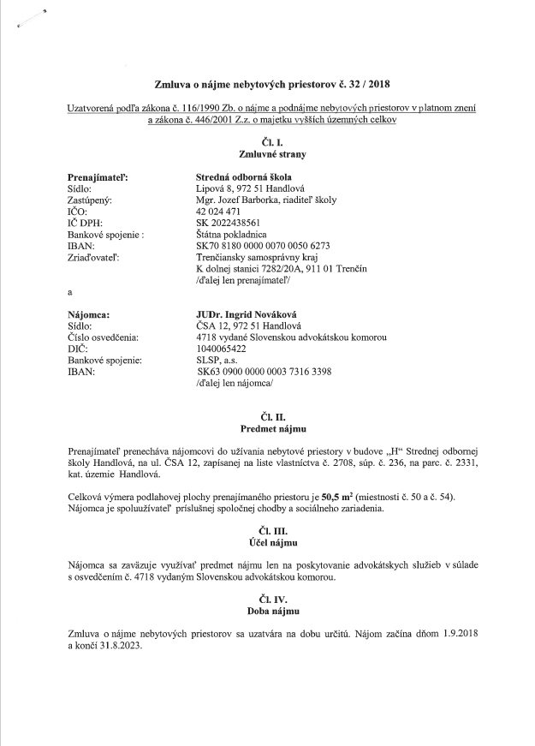

Čl. V.
Nájomné a úhrada nákladov za poskytované služby

1. Zmluvné strany sa dohodli na nájomnom vo výške 22,00 EUR ročne za 1 m² podlahovej plochy nebytového priestoru, čo ročne predstavuje výšku 1 111,00 EUR za prenajatú podlahovú plochu. Mesačné nájomné za prenajatú podlahovú plochu je 92,58 EUR. Nájomca je povinný uhrádzať nájomné podľa vystavenej faktúry v stanovenej sume a lehote. Nájomné je možné uhrádzať v hotovosti v pokladni strednej odbornej školy, alebo prevodom na bankový účet prenajímateľa uvedený vo vystavenej faktúre.

2. Nájomca okrem nájomného refunduje prenajímateľovi náklady spojené s prenájmom nebytových priestorov a to v podobe nasledovných služieb:

A/. skutočnú spotrebu el. energie podľa stavu elektromerov k poslednému dňu bežného
mesiaca alebo na základe Podkladového listu na dohodnutú fakturáciu odberu elektrickej energie;

B/. vodné a stočné podľa skutočnej spotreby podľa presne odobratého množstva zisteného podľa stavu vodomerov alebo na základe Podkladového listu na dohodnutú fakturáciu odberu vodného a stočného na počet osôb;

C/. vykurovanie a ohrev vody podľa rozúčtovania spotreby na základe faktúry obdržanej od dodávateľa tepla alebo zemného plynu, prepočítané podľa plochy budovy, vynásobené veľkosťou nebytového priestoru konkrétneho nájomcu.

Tieto platby prenajímateľ bude fakturovať nasledujúci mesiac na základe skutočnej spotreby energií v príslušnom mesiaci.

3. Odvoz komunálneho odpadu si nájomca zabezpečí sám na vlastné náklady.

4. V prípade oneskorenia sa s úhradou nájomného, resp. nákladov spojených s prenájmom nebytových priestorov, je prenajímateľ oprávnený účtovať nájomcovi úrok z omeškania vo výške 0,05 % z neuhradenej sumy, za každý deň omeškania.

5. Prenajímateľ si vyhradzuje právo úpravy výšky platieb za poskytované služby alebo výšku nájomného, ak je pre to dôvod vyplývajúci zo zmeny danej všeobecne záväzným predpisom alebo z rozhodnutí cenových orgánov, alebo ak sa zmení rozsah alebo kvalita poskytovaných služieb. Rovnako je prenajímateľ oprávnený každý rok meniť výšku nájomného o infláciu.

Čl. VI.
Práva a povinnosti prenajímateľa a nájomcu

A./ Prenajímateľ :
1. Prenajímateľ sa zaväzuje odovzdať nájomcovi nebytové priestory v stave spôsobilom na riadne užívanie a v tomto stave ich na svoje náklady udržiavať. Zmluvné strany spíšu o odovzdaní nebytových priestorov zápisnicu, v ktorej sa opíše stav nebytových priestorov v čase odovzdania.
2. Prenajímateľ je povinný nájomcovi umožniť užívať nebytové priestory za podmienok dohodnutých touto zmluvou a zabezpečiť mu plný a nerušený výkon práv spojených s nájmom.
3. Prenajímateľ je povinný riadne a včas poskytovať nájomcovi služby, ku ktorým sa zaviazal.
4. Prenajímateľ nezodpovedá za majetok nájomcu umiestnený v prenajatých priestoroch.
5. Prenajímateľ je oprávnený vykonávať kontrolu stavu prenajatých nebytových priestorov a spôsobu užívania predmetu nájmu. Nájomca sa zaväzuje takúto kontrolu umožniť kedykoľvek na jeho požiadanie.
